30. nedeľa v cezročnom období „C“
Čítanie zo svätého Evanjelia podľa Lukáša
Tým, čo si namýšľali, že sú spravodliví, a ostatnými pohŕdali, povedal Ježiš toto podobenstvo: „Dvaja ľudia vstúpili do chrámu modliť sa. Jeden bol farizej, druhý mýtnik. Farizej sa postavil a takto sa v sebe modlil:
‚Bože, ďakujem ti, že nie som ako ostatní ľudia: vydierači, nespravodlivci, cudzoložníci alebo aj ako tento mýtnik. Postím sa dva razy do týždňa, dávam desiatky zo všetkého, čo mám.‘

Mýtnik stál celkom vzadu a neodvážil sa ani oči k nebu zdvihnúť, ale bil sa do pŕs a hovoril:
‚Bože, buď milostivý mne hriešnemu.‘

Hovorím vám: Tento odišiel domov ospravedlnený, a nie tamten. Lebo každý, kto sa povyšuje, bude ponížený, a kto sa ponižuje, bude povýšený.“
Počuli sme Slovo Pánovo.
Osemsmerovka z tajničkou:
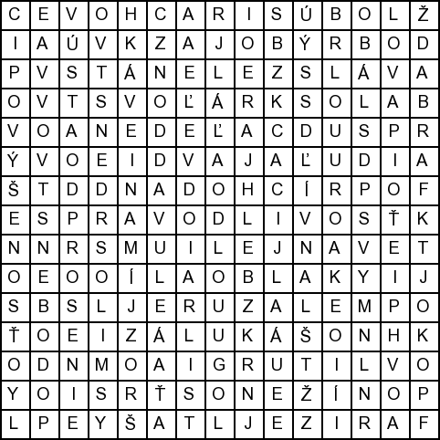
dobrý boj, dvaja ľudia, evanjelium, farba, farizej, jeruzalem, kniha, kráľovstvo, list, liturgia, lukáš, milosrdenstvo, nedeľa, oblaky, odprosenie, pavol, podobenstvo, pokoj, poníženosť, povýšenosť, príchod, rozjímanie, rozsudok, sirachovec, sláva, spravodlivosť, sudca, timotej, zelená, ústa
O modlitbe
„Modlitba je život v Božej prítomnosti.“ (Božia služobnica Františka Lechnerová)
Znakom dobrej modlitby a správneho modlenia sa je, že ona prechádza do konkrétnych činov.
Môžeme prosiť Boha o chlieb. Ale musíme aj pracovať, aby sa dostal na náš stôl.
Môžeš prosiť Boha, aby dal mame pri práci trpezlivosť. Nemyslíš si, že k jej pokoju môžeš prispieť aj ty tak, že jej pomôžeš.
Čuduješ sa že máš v žiackej knižke zlú známku, hoci si sa modlila? K dobrej známke je potrebná nielen modlitba, ale aj usilovnosť v učení.
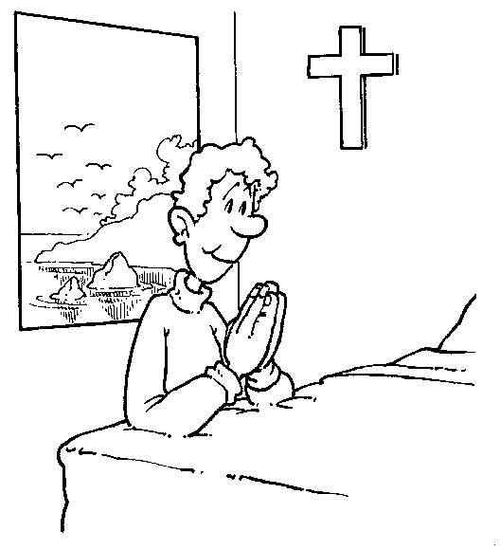Boh nerobí to, čo by sme mali robiť my.
Napíš svoju osobnú modlitbu.
ĎAKUJEM TI, BOŽE:

ODPUSŤ MI, BOŽE:

PROSÍM ŤA, BOŽE:

Pracovný list vytvorila sr. M. Faustína Zaťková, FDC www.katecheza.marianky.sk

